Муниципальное бюджетное дошкольное учреждение

Детский сад №42 «Рябинушка

Проект «Третьяковская галерея»

Введение.
Восточная мудрость гласит: «Если ты не чувствуешь красоты цветов, если ты не ценишь дружбы и если тебя не радуют стихи, песни, картины — ты болен, тебя надо лечить».
Среди множества видов искусства есть три особых, пожалуй, их можно назвать главными: литература, музыка и изобразительное искусство.
Музыку слушают, героев литературных произведений представляют себе мысленно. А вот произведение изобразительного искусства мы видим глазами, ещё его называют «видимым» искусством. Оно — самое древнее. Люди ещё не умели говорить, а изображение уже создавали (например, наскальные рисунки). Человеку всегда хотелось запечатлеть прекрасное, всё то, что удивляло его, радовало и останавливало взгляд.
Изобразительное искусство отличается наглядностью, образностью. Художник показывает нам окружающий мир таким, каким он его видит.
Глядя на картины, мы как бы беседуем с их создателем, через изображенное на них мы узнаем о его мыслях и чувствах.
Актуальность.
Сегодня в мире так много жестокости и зла. Своё свободное время ребята проводят за компьютером или наблюдают за событиями очередного боевики, даже мультфильмы встречаются довольно агрессивные..
Роль живописи в наши дни возрастает. Живопись не только отражает жизнь, но и формирует её. Она взывает нас к совести, побуждает задуматься, как мы живем, как поступаем, делает человеческую душу богаче, обращает к красоте. А красота, словно магнитное поле стрелку компаса, ведёт человека к доброте. Мы ничуть не сомневаемся в словах Достоевского: «Красота спасёт мир».
Люди едут за тысячи километров, чтобы своими глазами увидеть великие произведения мирового искусства. У нас не всегда есть возможность побывать в музее, и встретится с настоящим искусством. Вот поэтому в своей школе мы создали «Малую картинную галерею».
Цель проекта: Разработать модель «Художественная галерея «Третьяковка» (Малая картинная галерея) и проводить в ней экскурсии, беседы, выставки юных художников.
Задачи:
• Собрать репродукции картин.
• Реставрировать рамки, изготовить новые рамки , разместить на стене, мольбертах.
• Собрать сведения о художниках и картинах.
• Познакомить воспитанников в живописными работами великих художников, дать знания о самих художниках и их творчестве.
Собрать репродукции о Донском крае и художниках, посвятивших свое творчество этому краю.
Познакомить воспитанников с народными промыслами России и народной игрушкой.
Проводить экскурсии.
Методический паспорт проекта.
Адресация: проект адресован воспитанникам и воспитателям МБДОУ № 42 «Рябинушка».
Номинация: изобразительное искусство
Возраст детей: для всех групп ( 3-7 лет, кроме ясельных)..
Время работы: 4 года
Форма работы: групповая.
Тип проекта: инновационный.
Информационно-техническое обеспечение:
- репродукции картин Третьяковской галереи;
- открытки;
- рисунки ;
- компьютер;

Осуществление проекта.
1 этап. Организационный.
Подбор репродукций картин из Третьяковской галереи по темам:
- Осень; Народная игрушка, Зима Портрет (человек), Весна, Натюрморт ,ВОВ, Лето, Донской край.
2 этап. Поисково-оформительский.
- реставрация рамок для картин в изостудии;
- оформление репродукции для выставки.
- рассмотрение вариантов демонстрации картин воспитанникам ( на мольбертах); фото;
- выбор помещения для галереи;
- поиск материалов о шедеврах русской живописи в интернете ;
- поиск портретов великих художников, оформление для демонстрации детям;
- подготовка сценариев посещения воспитанниками галереи по разным номинациям.
3. Познавательный этап.
1-й год: На протяжении всего первого года воспитанники посещают галерею и знакомятся с шедеврами живописи, постоянно делается акцент на созвучность изображений на картинах с живой природой. Детей знакомят с личностью П.И.Третьякова и его портретом.
На занятиях по изодеятельности, воспитатель, как наглядный материал, демонстрирует воспитанникам некоторые картины, которые подходят к лексически м темам недели.
Кроме того, дети знакомятся с народной игрушкой, как репродукциями. Так и готовыми изделиями.
Постоянно ведется разговор о красках, которые используют, оттенках красок, тонах.
-2-й год: На протяжении всего второго года воспитанники посещают галерею и знакомятся с шедеврами живописи, постоянно делается акцент на созвучность изображений на картинах с живой природой. Детей знакомят с личностью П.И.Третьякова и его портретом.
Кроме того начинается знакомство воспитанников и с самими художниками-живописцами ( например: с Левитаном. Крамским ит.д.)
Воспитанников знакомят с жанрами живописи.
Дети продолжают знакомиться с народной игрушкой, а воспитанники из подготовительной к школе группы и с народными промыслами (Хохлома. Гжель. Жестово и др)
Постоянно ведется разговор о красках, которые используют, оттенках красок, тонах.
-3-й год : На протяжении всего третьего года воспитанники посещают галерею и знакомятся с шедеврами живописи, постоянно делается акцент на созвучность изображений на картинах с живой природой. Детей продолжают знакомить с личностью П.И.Третьякова и его портретом.
В этом году дети ( старшая и подготовительная к школе группа) уже могут определять автора некоторых работ, выбирать его портрет.
Способны определять о жанры живописи.
Постоянно ведется разговор о красках, которые используют, оттенках красок, тонах.
- 4-й год : На протяжении всего четвертого года воспитанники посещают галерею и знакомятся с шедеврами живописи, постоянно делается акцент на созвучность изображений на картинах с живой природой.
Дети знают фамилии знаменитых художников и могут показать их работы. Могут определить к какому жанру живописи относится та или иная картина.
Хорошо различают по внешнему виду русскую народную игрушку ( Тверская, Дымковская. Каргопольская и т.д.) Могут отличать работы различных промыслов и рассказать об их особенностях.
Заключение.
Картинная галерея дарит детям и взрослым возможность соприкоснуться с прекрасным, испытать радость от красоты произведений живописи.
Литература.
• Кузин В. С. Изобразительное искусство. М.: Дрофа, 2005. — 240 с. ил.
• Самин Д. К. 100 великих художников. М.: Вече, 2005. — 480 с.
• Что такое. Кто такой. Детская энциклопедия в трех томах.
• Энциклопедия для детей. Т.7. Искусство. Ч. 2. Архитектура, изобразительное и декоративно — прикладное искусство XVII-XX веков. М.: Аванта +, 2003.
Приложение 1. План проведения экскурсий в галерее
Приложение 2. Эскиз картинной галереи (фото)
Приложение 3. Эскиз ( фото) мини-картинной галереи в изостудии,
Приложение 4. Сценарии экскурсий в картинной галерее по различным темам.
Приложение 6. Фото-репортажи из картинной галереи.

Конспект НОД в старше-подготовительной группе «Экскурсия в картинную галерею» (презентация проекта)
Муниципальное дошкольное образовательное учреждение «Детский сад №5 «Ромашка»
Конспект НОД
На тему:
«Экскурсия в картинную галерею»
(старше- подготовительная группа)
Воспитатель. МДОУ №5
Варфоломеева Елена Викторовна
Г. Петровск-Забайкальский
Программное содержание:
1. Систематизировать и уточнить представления детей о разных жанрах живописи: пейзаж, портрет, натюрморт. Закрепить знания детей о виде изобразительного искусства- графике. Продолжать учить нетрадиционной технике рисования, используя штриховку, ластик, простой карандаш;
2. Вызвать эмоциональный отклик на настроение живописных полотен, сопереживание ему;
3. Развивать творческое воображение, желание высказаться по поводу увиденного и переживаемого; музыкальный слух, речь, умение отвечать на вопросы воспитателя, слушать своих товарищей, не перебивать; развивать эстетические чувства; обогащать словарный запас;
4. Воспитывать патриотические чувства:любовь к родному городу, уважение к знаменитым людям города. Воспитывать нравственность, умение слушать музыкальные классические произведения.
Словарная работа: живопись, графика, натюрморт, пейзаж, портрет, мольберт, галерея, палитра.
Материал для занятия:
1. репродукции картин каждого жанра;картины художника Н. Полянского
2. отрывки из музыкальных произведений; ноутбук;
3 портреты художников;
4. простые карандаши, мольберты, ластики, листы бумаги;
5. конверты с элементами для портретов, билеты, афиша.
Ход занятия:
1. Введение в деятельность
Несколько дней назад я увидела одну интересную афишу. Она висела под крышей, с которой капали сосульки и размывали буквы. Я подумала, что там должно быть что-то интересное, а может написано что-то важное. Ведь афишы вывешивают, когда проходит какое то мероприятие. А вдруг мы пропустим, не узнаем. И вот что здесь написано: «Приглашаем в картинную галерею на выставку картин, которая будет проходить по адресу: г. Петровск- Забайкальский, ул. Нагаева, 2. 26…. (первый весенний месяц) 2014г, день недели…. (день после среды перед пятницей). Выставка известного художника г. Петровск-Забайкальского (Н. М. Полянского) Здесь была фотография, а теперь её нет. Может мы найдём его фото и приклеем. А также картин других известных художников» .Теперь стало понятно, что было написано на афише. Все желающие могуть прочитать и посетить эту выставку. Выставка уже начала свою работу, посмотрите сколько уже желающих посетить картинную галерею
2. Я вас сегодня хочу пригласить в картинную галерею. Прежде чем отправиться на выставку, давайте с вами вспомним правила поведения. (дети показывают схемы и называют: не шуметь; громко не разговаривать; не толкаться; не бегать; руками не трогать, только смотреть)
- Приглашаю Вас в первый зал. Здесь выставлены картины художника Н. М. Полянского. Посмотрите внимательно, расскажите о картинах которые вы видите (рассказы 1-2 детей)
3. Прежде чем перейти в следующие залы, мы с вами должны купить билеты Билеты мы купим сразу во все залы, где проходит выставка.
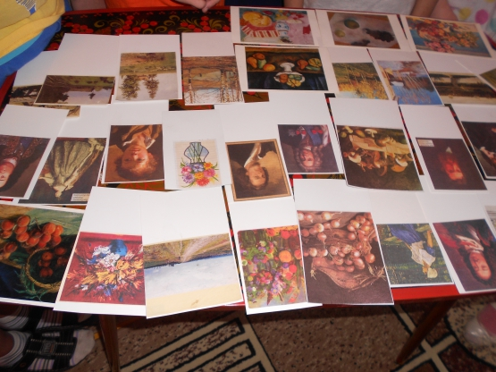
Слушайте внимательно загадку, а отгадку ищите на картинках, которая будет вашим билетом в галерею.
Дидактическая игра «Определи жанр»
Если видишь, что с картины
Смотрит кто-нибудь на нас,
Или принц в плаще старинном,
Или вроде верхолаз,
Летчик или балерина,
Или Колька, твой сосед,
Обязательно картина
Называется портрет
Если видишь на картине —
Чашку кофе на столе,
Или морс в большом графине,
Или розу в хрустале,
Или бронзовую вазу,
Или грушу, или торт,
Или все предметы сразу,
Знай, что это — натюрморт
Если видишь на картине —
Нарисована река,
Или ель и белый иней,
Или сад и облака,
Или снежная равнина,
Или поле и шалаш,
Обязательно картина
Называется пейзаж.
(контролёр проверяет билеты)
4. Приглашаю вас во второй зал. Здесь у нас картины разных художников Рассмотрите картины, полюбуйтесь на них, определите какой жанр живописи вы видите в этом зале.
(рассказы 1-2 детей о натюрморте)
- Да, здесь нарисованы разные овощи, фрукты, цветы, посуда,. Мы уже знаем, как называются эти картины. Это натюрморты.
- Найдите самый вкусный натюрморт.
- Самый веселый натюрморт?
- Самый необычный?
- Как же художнику удаётся получить сразу столько разнообразных оттенков?
(смешивает на палитре)
Физминутка
Незнайка стать художником мечтал,
Поэтому он всюду рисовал.
Ручкой на листе – вот так (показ!
Кистью на холсте – вот так (показ)
Карандашиком на парте – вот так (показ!
А мелками на асфальте – вот так (приседают!
Сапогами на снегу – вот так! (Руки на поясе, притоп)
Коньками он чертил на льду – вот так! (Дети изображают движения конькобежца)
На песочке прутиком – вот так (наклоны!
На дощечке гвоздиком – тук-тук (стучат кулачками!
Разводил в ведре извёстку (мешают руками,
Потолок белил он щёткой (белят, руки вверху)
Размешал он палкой краску,
Кистью всё вокруг покрасил (поворачиваются) .
5.- Переходим в следующий зал. Что вы можете рассказать об этих произведениях живописи? (Рассказы 1-2 детей о пейзаже)
- Многие композиторы, любуясь красотой природы, сочиняли музыку, поэты сочиняли стихи. Давайте послушаем отрывки из музыкальных классических произведений (Шуман «Цветы», Бах
«Шутка», Римский –Корсаков «Садко» отрывок «море», Чайковский
«Камаринская») и покажем с помощью значков, какому пейзажу соответствует музыка. Прикрепите к той картине, к которой вы думаете подходит музыка (у детей символы на магнитах: солнышко-радость, веселье, солнышко за тучкой-грусть, туча-тревожность, страх)
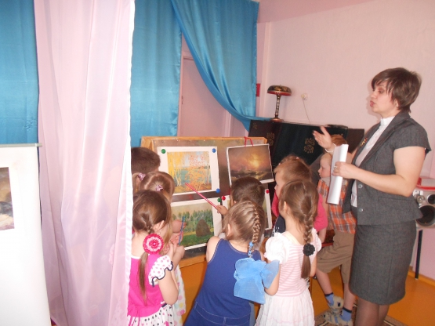
6.- Переходим в следующий зал.
- Какой жанр живописи представлен здесь? Портрет. (рассказы 1-2 детей)
Практическая часть
- А сейчас я приглашаю Вас в художественную мастерскую, где мы с вами поработаем художниками и создадим картины для нашей детской выставки. Посмотрите на столы, какие материалы мы будем использовать в своей работе (простой карандаш, ластик) А рисовать мы будем ромашки- эмблему нашего детского сада. Листы мы с вами заранее заштриховали. Намечаем на этом фоне более тёмным фоном серединки ромашек. Уголком ластика рисуем (потрём) лепестки ромашек. Пририсуем к ромашкам стебли, тонкими штрихами наметим на лепестках прожилки. Прежде чем приступим к рисованию, сделаем пальчиковую гимнастику.
Пальчиковая гимнастика " Взял я в руки карандаш"
Дети под музыку Баха «Шутка» рисуют ромашки в нетрадиционной технике на заранее заштрихованных листах.
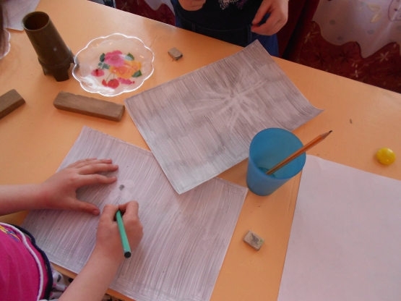
Предлагаю детям оставить картины на выставке.
- Ну вот, и подошла к концу наша экскурсия. У вас осталось много впечатлений от увиденного: кому-то было весело, радостно. Что- то понравилось, кому-то грустно, а может кого-то из вас что-то удивило. Давайте, как настоящие художники, составьте портрет и выразите свое настроение (дети передают своё эмоциональное состояние, составляя портрет из предложенных элементов)
